CREA LA SECUENCIA PARA LLEGAR A TODAS LAS **CONDICIONES** QUE DEBEN DARSE PARA PODER VER EL **ARCOÍRIS**



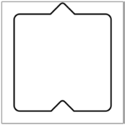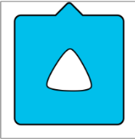





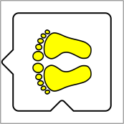





Iconos de Flaticon.es

CodyFeet by Annalisa Albano y Alessandro Bogliolo CC (BY-SA)

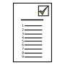

**RECORTA**  LAS **INTRUCCIONES**  PARA COMPLETAR LA SECUENCIA

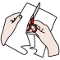









¡

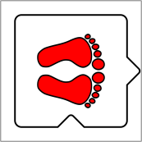

CodyFeet by Annalisa Albano y Alessandro Bogliolo CC (BY-SA)